Observation de cellule d’ail en mitose au microscope optique x18
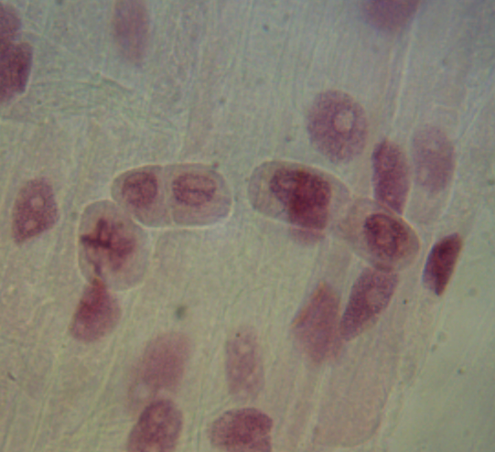

: cellule en début de division où l’ADN est condenser en chromosome pendant la métaphase : du fuseau se fixent sur un chromosome de chaque paire et où ils s’aligne au niveau de la pâque équatorial, à mis chemin entre les pôles.

: cellule entre deux division en phase de Growth où les molécules d’ADN sont dérouler en chromatine avec une enveloppe nucléaire reconstitué
________________________________________________________________

Pour se multiplier tout en conservant leurs 46 chromosomes, les cellules utilises un mécanisme en plusieurs phases : elle commence par reformez et regrouper ses chromosomes, elle vas ensuite les dupliquer en leurs rajoutant une chromatides identiques à elles même avant de se séparer en 2 cellule distincte où chaqu’une garde une chromatide en guise de nouveau chromosome.

